Fristam Pulver Mixer

Fristam Pulver Mixer är en universell lösning för att lösa pulver i vätska.
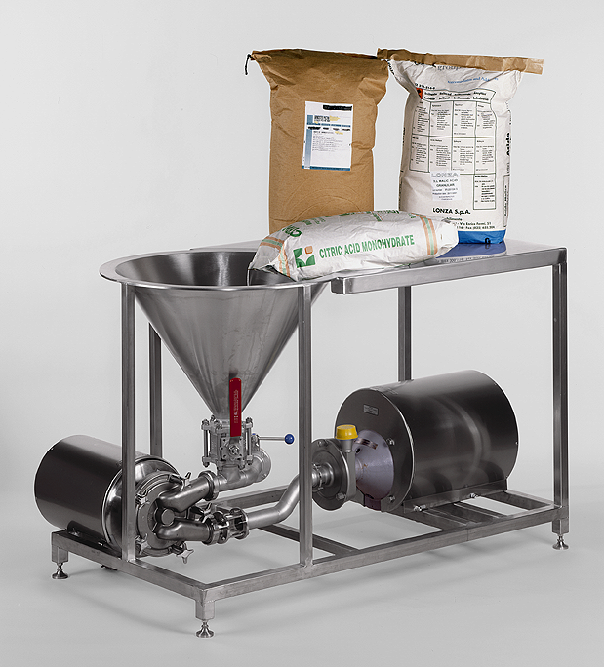
Försök har gjorts med att bygga en maskin som
både kan homogenisera och pumpa. Denna
kompromiss ger problem vid höga viskositeter
eftersom maskinen varken är en pump eller en
homogenerator.

Fristam arbetar med en extremt bra pump och en
riktigt bra dispergeringsskiva i kombination vilket
ger ett utmärkt produktionsresultat och hög kvalitet.

Exempel på flödesschema

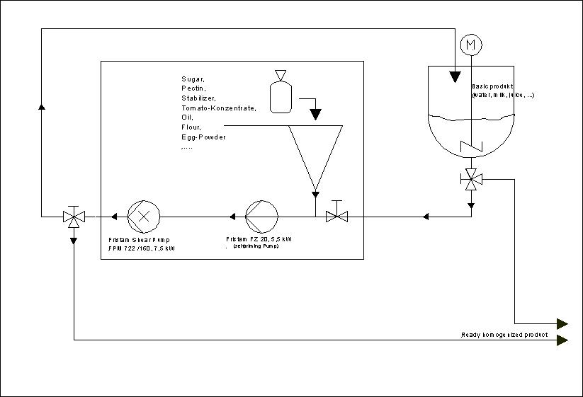

Applikationer för Fristam Pulver Mixer

- Mejeri industrin:

- Lösa stabilisatorer i fermenterade mjölk produkter: Gelatin i yoghurt, mjölk-
pulver, gräddpulver etc.

- Lösa ingredienser i mjölk mix produkter: glass, chokladmjölk, fruktmjölk, etc.

- Livsmedels industrin:

- Produktion av tomat -ketchup, -juicer, soppor, lösa stärkelse, olja/vatten
emulsioner, etc.

- Dryckes industrin:

- Lösa mineraler/vitaminer/pektin/xantan gummi/flytande aromer i juice
koncentrat

- Kemi industrin:

- Lösa puder i vätskor t.ex. PTFE i olja, lösa vätskor i vätskor t.ex. additiv i
motor/växellåds olja, smörjmedel.

